工 作 简 报

2019/2020学年 第17期

上海海关学院马克思主义学院 2019年10月29日

课程思政改革“国门中国”系列课程建设活动
之六十三：《管理学》举行公开观摩课

2019年10月24号，《管理学》课程思政公开课在志行楼B405举行。此次公开课旨在通过现场讲授和观摩，来帮助课程教师探寻有助于课程思政建设的课堂组织方式、授课方法、案例讲解方式等思路和做法。
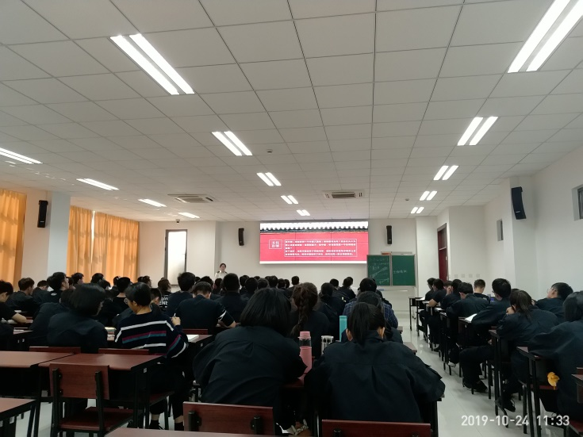
本次课选取了民族企业华为作为分析对象，结合华为的“以奋斗者为本”文化，讲解了民族企业优秀的文化及其做法, 并从华为的企业文化看民族文化和民族自信在企业管理中的作用。华为的企业文化——“狼文化”有着举足轻重的作用，作为最重要的团队精神之一，华为的“狼性文化”可以用这样的几个词语来概括：学习，创新，获益，团结。用狼性文化来说,敏锐的嗅觉,不屈不挠、奋不顾身的进攻精神和群体奋斗，使华为成为连跨国巨头都寝食难安的一匹“土狼”。华为的狼文化中迸发的元素，正契合了中华传统文化中“天行健，君子以自强不息”的精神。在华为的企业文化中有民族文化和民族自信的“基因”，包括营造创新文化，明确创新的驱动力，加上其巨大的可持续的投入和先进的科研管理体制使华为的战斗力日益强盛。企业文化是企业管理中不可缺少的，而民族文化和民族自信是企业文化中不可缺少的。
在活动结束的交流总结环节，同学们普遍认为，改革开放四十年来，中国的国家实力得到了显著的提升，众多民族企业成长了起来，甚至走出国门、走向国际。这背后是中国文化的精髓对企业文化的长期浸润所产生的积极效果，也坚定了我们对“四个自信”的态度。

